КАК ПРОВОДИТЬ ДОМАШНИЕ ЗАНЯТИЯ С РЕБЁНКОМ
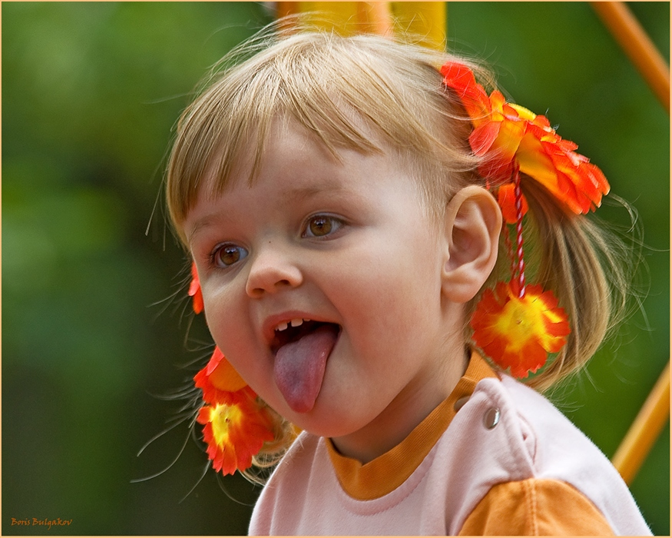

РОДИТЕЛИ ДЕТЕЙ, ОХВАЧЕННЫХ КОРРЕКЦИЕЙ (любой - логопедической, поведенческой и т.д.),
ПОЛУЧАЮТ ДОМАШНИЕ ЗАДАНИЯ..И ЭТО ОЧЕНЬ ВАЖНЫЙ МОМЕНТ ДЛЯ ВСЕГО ТРИО-РЕБЁНОК, РОДИТЕЛИ И СПЕЦИАЛИСТ..ЕСЛИ ВЫ ХОТИТЕ,ЧТОБЫ РЕЗУЛЬТАТЫ БЫЛИ ЭФФЕКТИВНЫМИ,НЕ ЗАТЯГИВАЛИСЬ ВО ВРЕМЕНИ(что немаловажно при денежных затратах на каждый визит к логопеду),ТО ЭТИ РЕКОМЕНДАЦИИ ДЛЯ ВАС!
ПРАВИЛА ПРОВЕДЕНИЯ ЗАНЯТИЙ
Для того, чтобы ваши домашние логопедические занятия проходили как можно эффективнее и не были затруднительны для ребенка, вам следует придерживаться определенных правил в их проведении.
РЕКОМЕНДАЦИИ по проведению занятий
Все занятия должны строиться по правилам игры, так как в противном случае вы можете натолкнуться на упорное нежелание ребенка заниматься.
Длительность занятия без перерыва должна быть не больше 15-20 минут (начинать надо с 3-5 минут).
Занятия должны проводиться 2-3 раза в день; лучшее время для занятий - после завтрака и после дневного сна.
Не заставляйте ребенка заниматься, если он плохо себя чувствует.
Отведите специальное место для проведения занятий, где ребенку ничего не сможет помешать.
Объясняя что-то ребенку, пользуйтесь наглядным материалом.
Не употребляйте слово «неправильно», поддерживайте все начинания малыша, хвалите даже за незначительные успехи.
Разговаривайте с малышом четко, повернувшись к нему лицом; пусть он видит и запоминает движения ваших губ.
Сезонные тематические занятия проводите в соответствующее время года.
Не бойтесь экспериментировать: вы можете сами придумывать игры и упражнения.
Кроме проведения конкретных занятий, вы должны как можно больше читать малышу.
Не забывайте о том, что для вашего ребенка очень важно общение с вами. И не только во время занятий, но и каждую минуту вашего с ним совместного пребывания.
Наберитесь терпения и не бросайте начатое дело, даже если результат не будет виден сразу. Как говорят, терпение и труд все перетрут. И вы с вашим малышом обязательно добьётесь успехов.
Удачи вам и терпения.

